附件2




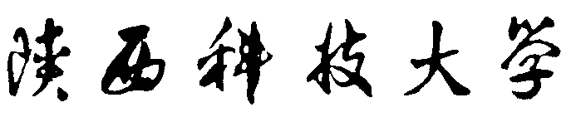

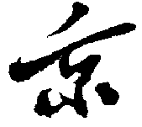

毕 业 设 计（论 文）开 题 报 告



题目： 宋体三号加粗居中

姓 名： 宋体小三加粗居中
学 号： 同上，并两端对齐
指导教师： 同 上
班 级： 同 上
学 院： 同 上

陕西科技大学镐京学院毕业设计（论文）开题报告

课题的目的及意义 | 课题研究的目的：  宋体小四号字，两端对齐，每段首行缩进2个字符，间距：段前段后0行，行距：固定值20磅。××××××××××××××××××××××  课题研究的意义：  宋体小四号字，两端对齐，首行缩进2个字符，间距：段前段后0行，行距：固定值20磅。××××××××××××××××××××××
课题的主要任务；研究可能遇到的问题以及解决的方法和措施 | 课题主要任务：  1. 宋体小四号，两端对齐，间距：段前段后0行，行距：固定值20磅。  2.  3.  4.  5.  6.  遇到的问题:  1. 宋体小四号，两端对齐，间距：段前段后0行，行距：固定值20磅。  2.  3.  4.  5.  解决的方法和措施：  1. 宋体小四号，两端对齐，间距：段前段后0行，行距：固定值20磅。  2.  3.  4.  5.
论文大纲 | 摘 要  本课题……，宋体小四号字，两端对齐，首行缩进2个字符，间距：段前段后0行，行距：固定值20磅。××××××××××××××××××××××  关键词：宋体小四号，两端对齐，间距：段前段后0.5行，行距：固定值20磅  正文大纲：  论文题目（黑体三号，居中，段前0.5段后1行，固定值20磅）  1 一级标题（四号宋体，段前段后0.5行）  1.1 二级标题（小四号宋体，段前段后各0.5行，左侧缩进1个字符）  1.2 二级标题  2 一级标题  …….  结 论（四号宋体，段前段后0.5行）  致 谢  参考文献
前期的文献资料收集、调研、实习及设计条件准备情况 | 参 考 文 献  - 宋体小四号，两端对齐，间距：段前段后0行，行距：固定值20磅  [20] 宋体小四号，两端对齐，间距：段前段后0行，行距：固定值20磅
毕业设计进度安排 | 第1~5周：分析选题，收集资料，敲定题目；  第6周：写出论文大体框架，准备开题；  第7周：进行开题报告答辩；  第8~10周：对论文的主题进行详细深入的研究，修改；  第11周：进行中期答辩；  第12~14周：详细的收集资料，查漏补缺，继续完成论文；  第15周：展示成果，完成最终答辩。
毕业设计每周指导时间、地点安排及毕业设计纪律要求 | 指导时间：根据实际情况及上课时间和指导老师及小组成员进行交流，其它根据情况酌情安排。  指导地点：按实际填写  纪律要求：校内做毕业设计的的学生每周定期到指导老师办公室汇报本周的进度，老师安排下周的任务；在校外做毕业设计的学生每周通过电子邮件、QQ、视频等形式与指导教师联系，通过新媒体等形式，汇报毕业设计调研情况和论文进行情况。要严格按进度完成毕业设计内容，并且把所遇到的问题及时反馈、解决，对每个可能出现错误的环节进行更正和解说。

